交通志工維護學童上下安全
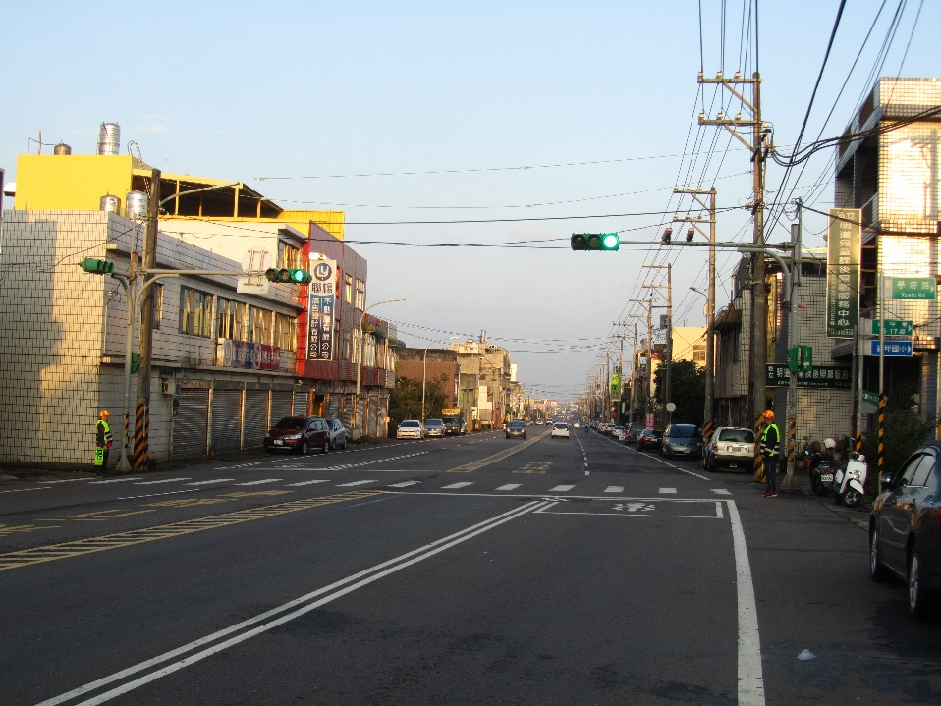

志工們每日上午7:00~8:00在路直車快的忠愛路維護學童安全
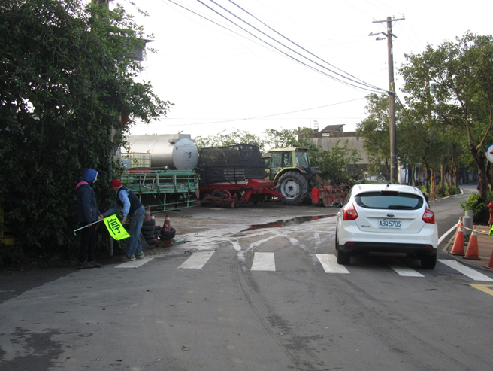
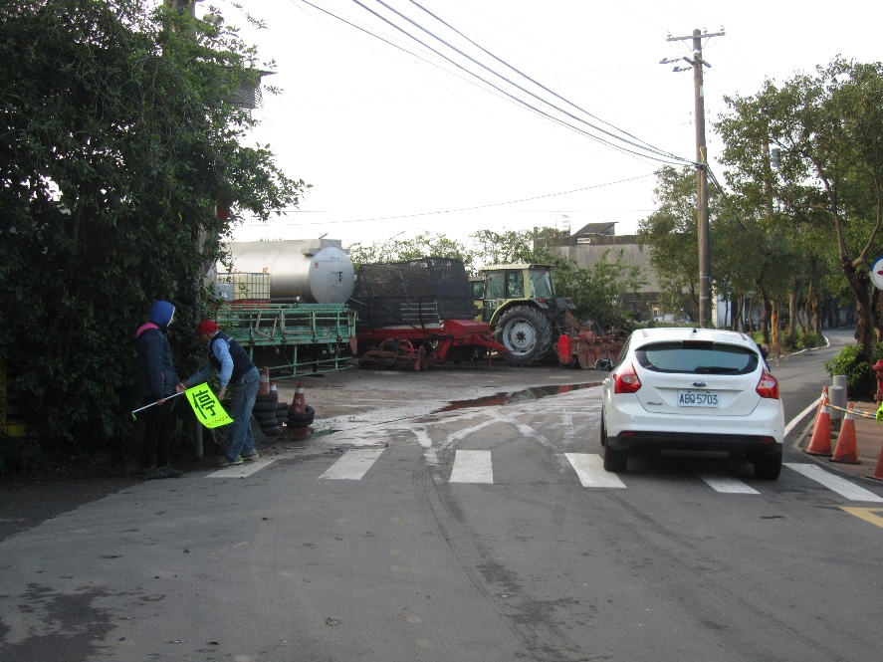
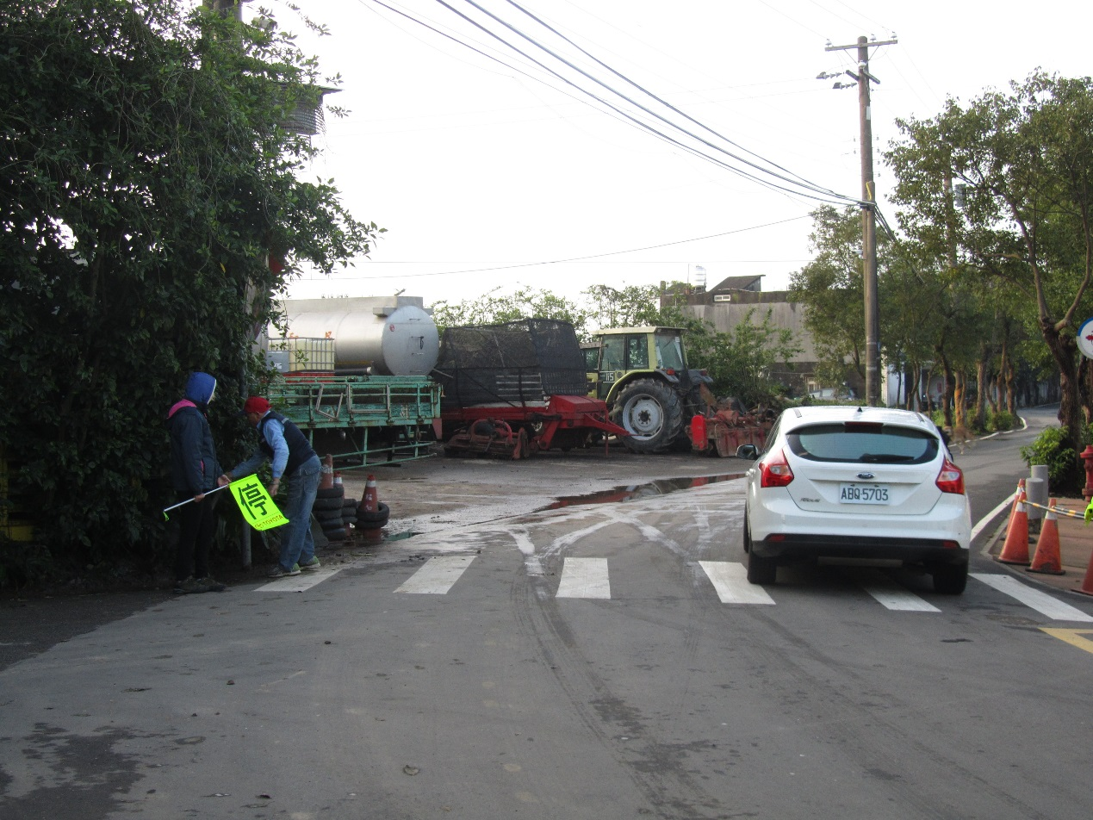
不管天冷天熱、晴天雨天於校門口維護學生上下學安全

